**Как подготовить ребенка к поездке на водоем**

Перед путешествием проведите с ребенком беседу о том, куда вы отправляетесь и как нужно себя вести у воды. Можно заранее разместить на стене вот такой плакат и каждый день понемногу изучать его:

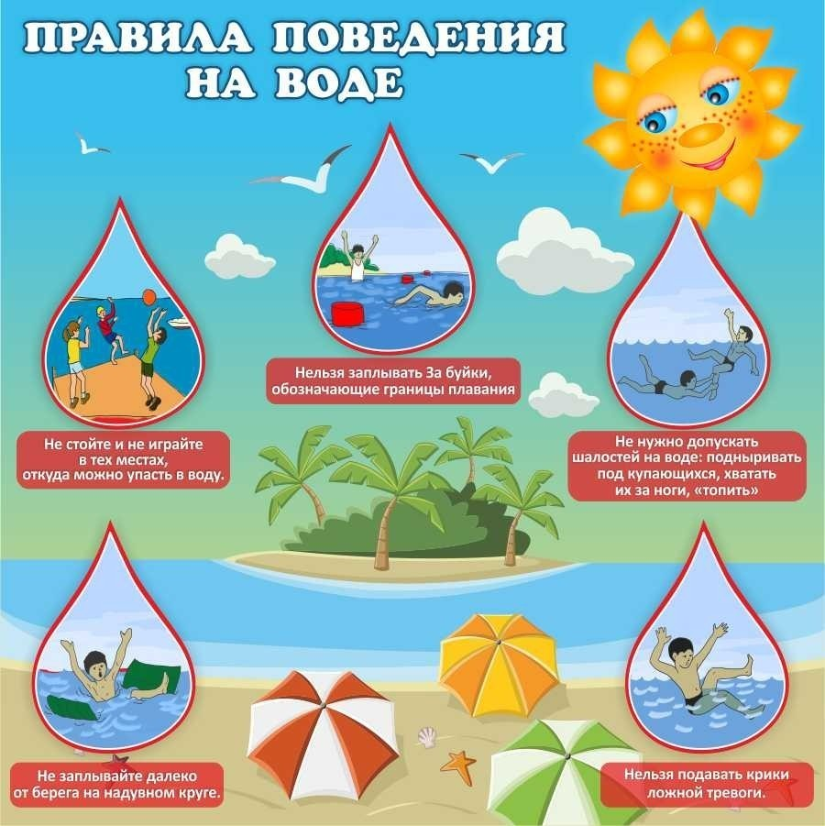

Наглядная информация всегда лучше усваивается. Помимо правил поведения у воды, не забывайте о технике безопасности нахождения на солнце во избежании  тепловых ударов: ребенок должны быть всегда в головном уборе, даже в воде. На пляже детям младшего возраста лучше одевать маечку. Время с 11 утра до 16 дня — запретное для малышей.

 Вода – опасная для людей стихия. Даже спокойная водная гладь, несмотря на кажущуюся безопасность, таит в себе угрозы. Причем неприятности обычно случаются не с теми детьми, которые не умеют плавать, поскольку они обычно не заходят в воду глубже, чем по пояс, а с тем, кто мнят себя отличными пловцами. Тема «**Безопасность на воде для детей**» направлена на обучение ребят правилам поведения и снижение количества несчастных случаев. Ребенок дошкольного и младшего школьного возраста всегда должен купаться под присмотром взрослых. Более взрослые дети подросткового возраста, если и идут сами к водоему, то должны плавать только в специально отведенных для этого местах с безопасным проверенным дном, при отсутствии глубоких ям, сильного течения, водоворотов или больших волн. Многие несчастные случаи происходят именно из-за купания в запрещенных местах.

Достаточно взрослые дети уже должны знать не только правила поведения на воде и уметь плавать, но и обладать навыками поведения в критических ситуациях. Они должны понимать как себя вести, если судорогой свело ногу, уметь определить тонущего человека, оказать первую медицинскую помощь и т.д.

**ПОМНИТЕ**

несчастного случая не произойдет, если строго соблюдать

правила поведения на воде!

**Телефон единой службы спасения – 112**